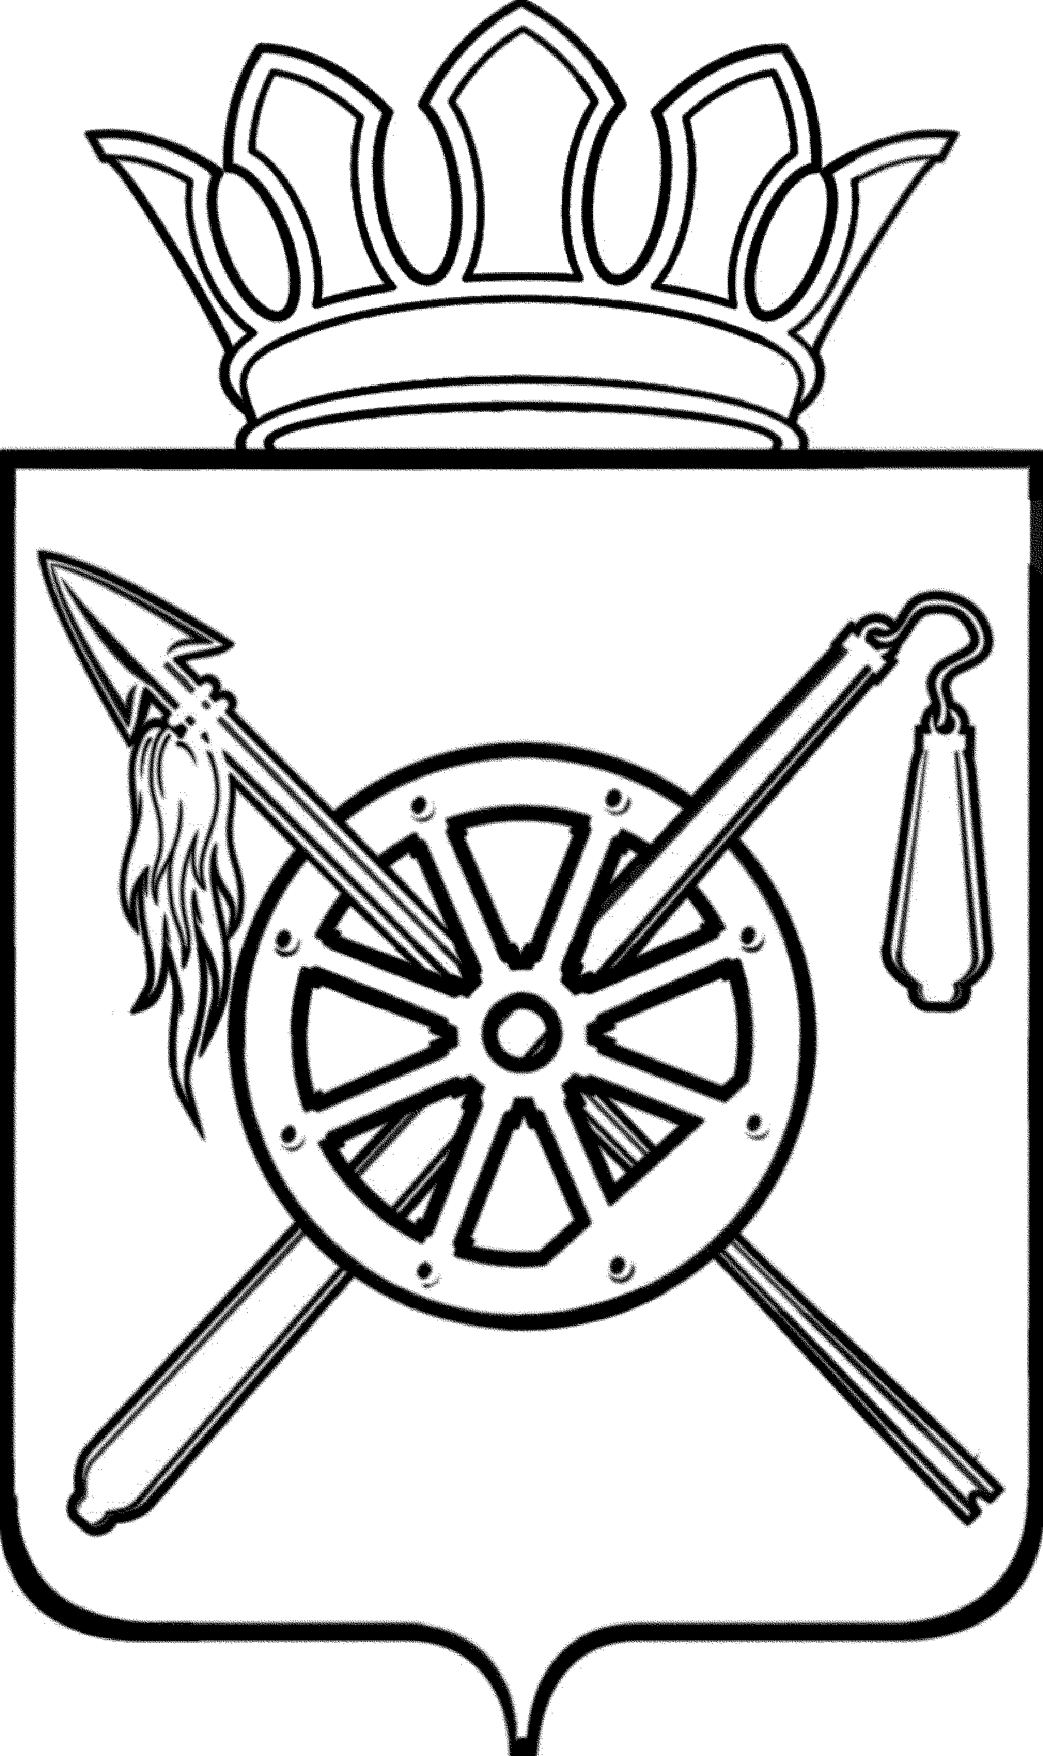

РОССИЙСКАЯ ФЕДЕРАЦИЯ
РОСТОВСКАЯ ОБЛАСТЬ
ОКТЯБРЬСКИЙ РАЙОН
Муниципальное образование «Красюковское сельское поселение»
Администрация Красюковского сельского поселения

ПОСТАНОВЛЕНИЕ

15.06.2021 № 76 сл.Красюковская

О постановке на учет граждан, имеющих трех и более несовершеннолетних детей, в целях однократного бесплатного предоставления в собственность земельного участка для индивидуального жилищного строительства

Руководствуясь Земельным кодексом Российской Федерации, Федеральным законом от 25.10.2001 №137-ФЗ «О введении в действие Земельного кодекса Российской Федерации», Областным законом Ростовской области от 22.07.2003 №19-ЗС «О регулировании земельных отношений в Ростовской области», в соответствии с Порядком бесплатного предоставления гражданам земельных участков, находящихся в муниципальной собственности муниципального образования «Красюковское сельское поселение», Уставом муниципального образования «Красюковское сельское поселение»,

ПОСТАНОВЛЯЮ:

1. Поставить на учет в целях однократного бесплатного предоставления в собственность земельного участка для индивидуального жилищного строительства граждан, имеющих трех и более несовершеннолетних детей:
1.1. Гражданина Пивнева Алексея Владимировича 08.02.1989 года рождения, место рождения ст. Красюковская, Октябрьского р-на, Ростовской области, зарегистрированного по адресу: Ростовская область, Октябрьский р-н, сл. Красюковская, ул. Революции, д.91,
гражданку Пивневу Екатерину Александровну 03.02.1990 года рождения, место рождения: ст. Кривянская, Октябрьского р-на, Ростовской область, зарегистрированную по адресу: Ростовская область, Октябрьский р-н, сл. Красюковская, ул. Революции, д.91и их троих несовершеннолетних детей:
дочь: Пивневу Алису Алексеевну 14.01.2016 года рождения, место рождения: г. Ростов-на-Дону, Россия, зарегистрированную по адресу: Ростовская область, Октябрьский р-н, сл. Красюковская, ул. Революции, д.91,
дочь: Пивневу Софию Алексеевну 24.04.2017 года рождения, место рождения: г. Ростов-на-Дону, Ростовская область, Россия, зарегистрированную по адресу: Ростовская область, Октябрьский р-н, сл. Красюковская, ул. Революции, д.91;
сына: Пивнева Бориса Алексеевича 06.07.2020 года рождения, место рождения: Российская Федерация, Ростовская область, г. Ростов-на-Дону, зарегистрированного по адресу: Ростовская область, Октябрьский р-н, сл. Красюковская, ул. Революции, д.91.
2. Ведущему специалисту по вопросам земельных и имущественных отношений, бытовому обслуживанию и торговле Администрации Красюковского сельского поселения обеспечить размещение на официальном сайте Администрации Красюковского сельского поселения в информационно-телекоммуникационной сети «Интернет» информацию о постановке на учет граждан, указанных в пункте 1 настоящего постановления.
3. Контроль за исполнением настоящего постановления возложить на заместителя главы Администрации Красюковского сельского поселения по вопросам ЖКХ, строительства и благоустройства – Шишко А.А.
4. Постановление вступает в силу с момента его подписания.

Глава Администрации

Красюковского
сельского поселения И.П.Гладкая

Постановление вносит ведущий специалист по земельным и имущественным отношениям, бытовому обслуживанию и торговле

